INFO FRA SANNIDAL SKOLE

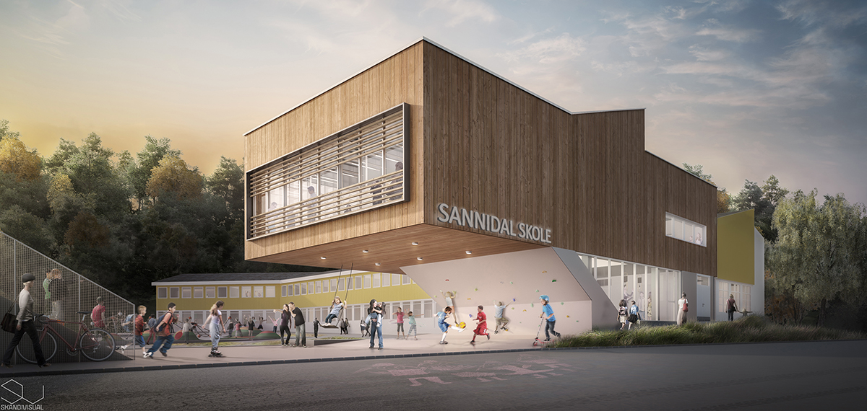

12. august 2024

**VELKOMMEN TIL ET NYTT SKOLEÅR.**

**Nytt ved skolestart**

- Det var veldig kjekt å kunne ønske velkommen til 16 nye elever i 1. klasse første skoledag.

- Det kommer to nye elever til skolen ved skolestart, en i 1. og en i 2. klasse

- Skolen starter i år med 130 elever. Det er 5 elever færre enn ved skolestart i fjor. Det er ca. 60 barn på SFO.

- Kristine H. Heldal er tilbake som lærer i høst etter permisjon.

- Kristin Topstad er tilbake som helsesykepleier tilknyttet skolen.

**Visjon og verdier**

Vår visjon er: *«Sannidal skole/SFO – et godt sted å være, et godt sted å lære.»* Alt arbeid ved skolen skal ha dette som underliggende mål. Vi er hele tiden opptatt av å arbeide for visjonen, og får veiledning fra NUBU i PALS programmet. Våre verdier er: Omsorg Respekt Selvkontroll

Vi ønsker at alle som er på skolen skal oppleve å bli møtt med av disse verdiene. Vi vil at barna og dere som foresatte skal blir tatt alvorlig og at vi ikke gir oss før vi finner løsning på de utfordringene som oppstår.

**Nulltoleranse mot mobbing.**

# Vi på skolen vil hele tiden arbeide for at elevene har det trygt og godt på skolen. Vi skal følge med på at elevene har det bra på skolen/SFO og gripe inn hvis det skjer noe som ikke er bra. Vi skal også følge opp videre til vi er sikre på at barnet har det trygt og godt igjen. Se vedlegg.



**Meldingsbok.**

Visma app: «Min skole - foresatte» (blå app). Gå inn på App Store/Google Play og last ned appen der. Gå inn via Kragerø kommune. Den er vår meldingsbok, og det kommer jevnlig informasjon fra skolen her.

**Informasjon om KRLE faget.**

Hvert år sender vi ut en liten orientering om undervisning i religioner og livssyn, faget Kristendom, religion, livssyn og etikk (KRLE) og de regler som gjelder for fritak for aktiviteter i faget. Se vedlegg.

**Hjemmesiden vår: Søk på «Sannidal skole»**

Her ligger mye praktisk info. Vi har nå lagt ut årets skolerute og Infoheftet for skoleåret 2024/2025. Dette er en praktisk håndbok for dere som inneholder mye nyttig informasjon om skolen.

Sjekk også ut de ulike knappene når dere er inne på hjemmesiden:

Knapper: Kontakt oss – her er vår kontaktinformasjon

Visma Flyt skole – vår digitale plattform i samarbeidet med dere. Her ligger informasjon om barnet, samtykker dere gir, deres kontaktinformasjon m.m. Dere kan endre informasjonen som ligger her. Logg in med Bank ID el. lign.

SFO – aktuell informasjon fra SFO

For foresatte– Leksehjelp, Trafikk plan, Problematferd (plan), Liv og røre m.m.

**Leksehjelp**

Vi tilbyr leksehjelp for 4. – 7. klasse etter skoletid. Se vedlegg med informasjon om omfang og tidspunkt. Skjemaet fylles ut og returneres for dere som ønsker leksehjelp.

**Foreldremøter i september**

Torsdag 5. september inviter vi til foreldremøter og foreldrerådsmøte (møte for alle foreldre).

Det er planlagt slik:

17:00 Klasseforeldremøte i klasserommet for 1. – 4. klasse.

18:00 Foreldrerådsmøte i aulaen.

19:00 Klasseforeldremøte i klasserommet for 5. – 7. klasse.

**Følg oss på Facebook: «Sannidal skole»**

Her legger vi ut bilder av elevarbeid, glimt fra hverdagen og nyttig informasjon underveis i skoleåret. Velkommen innom.

Vi ønsker velkommen til et godt samarbeid også i år og håper på et fint skoleår.

Med vennlig hilsen

Stig B. Lemvik (rektor) Siv Astrid Haugen (inspektør) Vibeke Herfoss (SFO leder)

Vedlegg:

* Nulltoleranse mot mobbing
* Informasjon om opplæring i religioner og livssyn

NULLTOLERANSE MOT MOBBING

# SANNIDAL SKOLE SKOLEÅRET 2024/2025

Alle elever har rett til å ha et trygt og godt skolemiljø som fremmer helse, inkludering, trivsel og læring. Det er elevenes egen opplevelse av hvordan de har det på skolen, som er avgjørende.

# Skolen skal sørge for at elevene har det trygt og godt på skolen

Alle som jobber på skolen, skal følge med på at elevene har det bra på skolen. Hvis en voksen på skolen vet om – eller tror – at en elev blir mobbet, plaget, eller på andre måter ikke har det bra, skal hun eller han alltid

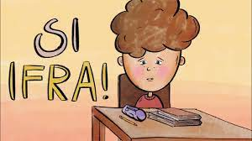

* gripe inn og stoppe krenkelsen med en gang, hvis det er mulig
* si ifra til rektor
* rektor skal undersøke det som har skjedd

Rektor har ansvar for å lage en plan og sette inn tiltak for at eleven igjen får det trygt og godt på skolen igjen. Dette kalles for skolens aktivitetsplikt.

# Hva hvis en elev blir mobbet av en ansatt på skolen?

Hvis en elev opplever å bli mobbet eller krenket av en lærer eller andre som jobber på skolen, har skolen et ekstra ansvar for å følge opp saken. Rektor skal da drøfte saken med kommunalsjefen, som vil være med i oppfølgingen av saken videre.

# Melde saken til Statsforvalteren

Hvis du eller barnet ditt mener at skolen ikke har gjort nok for å stoppe krenkelser, kan du melde saken til Statsforvalteren.

* Først må du ha tatt opp saken med rektor på skolen
* Det må ha gått minst en uke fra du tok opp saken med rektor
* Saken må gjelde skolemiljøet på den skolen eleven går på nå

Er det helt spesielle tilfeller, kan du uansett ta kontakt med Statsforvalteren.

# Hva kan Statsforvalteren gjøre?

Hvis Statsforvalteren mener at skolen ikke har gjort det de skal, kan de bestemme hva skolen skal gjøre for at å sørge for at eleven får et trygt og godt skolemiljø. Statsforvalteren skal sette en frist for når tiltakene skal bli gjennomført og følge opp saken. De kan også gi bøter hvis skolene ikke følger opp.

# Informasjon til barn, unge og foreldre om mobbing og rettigheter

På [www.nullmobbing.no](http://www.nullmobbing.no) finner du informasjon om hvilke rettigheter elever og foreldre har, og hva man kan gå gjøre hvis en elev opplever mobbing.

Har du mistanke om et barn ikke har det bra på skolen/SFO: Meld fra til skolen/SFO så snart som mulig. Ta da kontakt med SFO- leder, kontaktlærer eller ledelsen.

**Til foreldre/foresatte.**

**INFORMASJON OM OPPLÆRING I RELIGIONER OG LIVSSYN.**

Hvert år pleier vi sende ut en liten orientering om hvilke regler som gjelder for opplæringen i religioner og livssyn og de regler som gjelder for fritak for aktiviteter i KRLE faget. Her er punktene i den nye opplæringsloven som beskriver hvordan undervisningen og KRLE- faget skal gjennomføres - på klingende nynorsk:

§ 14-5. *Forbod mot forkynning*

Opplæringa skal ikkje vere forkynnande.

§ 14-6. *Fritak frå aktivitetar i opplæringa på grunn av livssyn*

Elevar har rett til fritak frå aktivitetar i opplæringa som dei med rimeleg grunn opplever som utøving av ein annan religion enn sin eigen eller tilslutning til eit anna livssyn enn sitt eige, eller som dei på same grunnlag opplever som krenkjande eller støytande. Fritaket føreset ei skriftleg melding frå eleven eller foreldra, men det trengst ikkje grunngiving.

Ein kan ikkje krevje fritak frå kompetansemåla i læreplanane for fag. Elevar som får fritak frå aktivitetar i opplæringa, skal ha anna opplæring med tilsvarande fagleg innhald.

§ 14-7. *Opplæring om kristendom, religion, livssyn og etikk*

Opplæringa om emna kristendom, andre religionar, livssyn og etikk skal samle alle elevar, og medverke til auka forståing, respekt og evne til dialog mellom menneske med ulikt syn på trudoms- og livssynsspørsmål. Emna skal presenterast på ein objektiv, kritisk og pluralistisk måte.

Med hilsen

Sannidal skole

Stig B. Lemvik

Rektor

PÅMELDING TIL LEKSEHJELP



SANNIDAL SKOLE - SKOLEÅRET 2024 - 2025

Kragerø kommune tilbyr leksehjelp til elevene på 4. - 7. trinn. Leksehjelpen er tenkt som et positivt supplement til den hjelpen dere gir barna med leksene hjemme. Skolen har to voksne som hjelper elevene i gang med arbeidet, og som kan hjelpe hvis barna ber om det. Det er ofte mange barn pr. voksne. Det innebærer at leksehjelpen i hovedsak er selvstendig arbeid for barna. Det er viktig at dere som foreldre/foresatte engasjerer dere i barnas leksearbeid selv om barna går på leksehjelp.

Leksehjelpen starter: Mandag 26. august.

Info:

* Det er ikke leksehjelp første og siste uka av skoleåret, siden det da vanligvis ikke er mye lekser.
* Leksehjelp for 4. – 5. trinn er på mandager fra kl. 12.35 - 13.35 og onsdager fra kl. 14.30 - 15.30
* Leksehjelp for 6. - 7. trinn er på tirsdager og torsdager 14.30 - 15.30
* De som melder seg på leksehjelp skal møte hver gang til rett tid og være innstilt på å arbeide med leksene.
* Det er fullt mulig å melde på barn gjennom hele skoleåret dersom dere skulle ønske det.
* Ønsker dere å melde barnet av leksehjelp, gjør dere det ved å sende melding i Visma.

Noen vanlige problemstillinger:

*«Jeg er litt sulten… ☺»:* Vi anbefaler at barna har med seg litt mat og drikke ekstra de dagene de har leksehjelp. Det hjelper på velvære, konsentrasjonen og arbeidslysten.

*«Jeg er ferdig med leksene, kan jeg gå nå?».* De barna som har plass på SFO kan gå dit når de er ferdige med leksene (4. klasse). Vil dere at deres barn skal få lov til å gå hjem før leksehjelp- tiden er slutt, krysser dere av på svarslippen under. De som ikke har plass på SFO eller avtale om å gå hjem, er på leksehjelp-rommet til leksehjelptiden er ferdig.

**Påmelding**

Fyll ut slippen under, og lever til kontaktlærer.

**_____________**Klipp her **_________________________________________________________________**

PÅMELDING TIL LEKSEHJELP

Elev: _____________________________________________________ Klasse:_______________

**Kryss av:** Blir hentet når leksehjelpen er ferdig Kan gå hjem når leksene er gjort.

**Kryss av for ønsket dag/dager:**

|  |  |  |  |  |  |  |  |
| --- | --- | --- | --- | --- | --- | --- | --- |
|  | **Mandager**  12.35 - 13.35  4. - 5. trinn |  | **Tirsdager**  14.30 - 15.30  6. - 7. trinn |  | **Onsdager**  14.30 - 15.30  4. - 5. trinn |  | **Torsdager**  14.30 - 15.30  6. - 7. trinn |

Dato: _______________ Underskrift foresatte: ______________________________________